Ngày soạn: 01 / 10 / 2024
Ngày bắt đầu dạy: 10 / 10 / 2024

CHỦ ĐỀ 2: CUỘC SỐNG TƯƠI ĐẸP

Tiết 5 - Học bài hát: Đời sống không già vì có chúng em
Nhạc và lời: Trịnh Công Sơn
I. MỤC TIÊU
1. Kiến thức:
- Hát đúng giai điệu, lời ca, sắc thái bài hát Đời sống không già vì có chúng em
- Biết thể hiện bài hát bằng hình thức: Hát nối tiếp, hoà giọng.
2. Năng lực:
- Biết hát kết hợp vớicác hình thức lĩnh xướng, nối tiếp, hòa giọng.
- HS cảm nhận và thể hiện được đúng tính chất vui tươi, rộng ràng của bài hát Đời sống không già vì có chúng em
- Biết tự sáng tạo thêm các ý tưởng vận động cơ thể để thể hiện bài hát Đời sống không già vì có chúng em
3. Phẩm chất:
- Qua việc cảm thụ nội dung và giai điệu vui nhộn của bài hát. HS cảm nhận vể đẹp của tuổi thần tiên với sự hồn nhiên, trong sáng. Từ đó có thêm niềm tin, khao khát vươn đến cuộc sống tươi đẹp và hạnh phúc.
II. THIẾT BỊ DẠY HỌC VÀ HỌC LIỆU
1.Giáo viên: Máy tính, Đàn phím điện tử, giáo án powerpoit,Ti vi, thanh phách.
2. Học sinh: Tìm hiểu về thông tin nhạc sĩ Trịnh Công Sơn qua các nguồn tư liệu.
III. TIẾN TRÌNH DẠY HỌC
1. Ổn định trật tự (2 phút)
2. Kiểm tra bài cũ: Đan xen trong giờ học.
3. Bài mới (40 phút)
HOẠT ĐỘNG 1: KHỞI ĐỘNG
a. Mục tiêu:
- HS được vận động, tạo tâm thế thoải mái, hứng khởi, vui vẻ trước khi vào bài học mới; Cảm thụ, hiểu biết và thể hiện âm nhạc âm nhạc;
b. Tổ chức thực hiện:
Hoạt động của GV và HS | Nội dung
- GV điều khiển học sinh chơi trò chơi.  - HS tích cực, nhiệt tình tham gia. | * Trò chơi âm nhạc:  NGHE GIAI ĐIỆU ĐOÁN TÊN BÀI HÁT  * Chuẩn bị: Các trích đoạn bài hát của nhạc sĩ Trịnh Công Sơn.  * Luật chơi: Người chơi cùng nghe trích đoạn giai điệu câu hát. Ai trả lời đúng sẽ được quà, trả lời chưa đúng sẽ nhường câu trả lời cho người khác.  Cách chơi: Chia lớp thành 3 đội. Khi nhạc bật lên, đội biết bài hát sẽ đưa tín hiệu trước để giành quyền trả lời. Đội nào trả lời đúng sẽ là người chiến thắng.

HOẠT ĐỘNG 2: HÌNH THÀNH KIẾN THỨC MỚI
a. Mục tiêu: Hát thuộc lời, đúng giai điệu, sắc thái bài hát
- Tự tin thuyết trình nội dung tìm hiểu. Thể hiện năng lực cảm thụ âm nhạc về giai điệu, lời ca, tiết tấu,…trong quá trình học bài hát.
b. Tổ chức thực hiện:
Hoạt động của GV và HS | Nội dung
Dẫn vào chủ đề qua tư liệu: Tranh, ảnh, video minh họa các nội dung liên quan giới thiệu chủ đề Cuộc sống tươi đẹp.  - HS nghe giáo viên hát mẫu hoặc qua phương tiện nghe - nhìn bài hát Đời sống không già vì có chúng em.  - HS nghe bài hát Đời sống không già vì có chúng em kết hợp vỗ tay theo phách để cảm nhận nhịp điệu.  - Cá nhân/nhóm HS trình bày phần tìm hiểu về nhạc sĩ Trịnh Công Sơn  (GV nhận xét, bổ sung thông tin)  - GV giới thiệu sơ lược về nhạc sĩ Trịnh Công Sơn.  - Cá nhân/nhóm HS tìm hiểu nội dung bài hát  GV hỏi: Tính chất của bài hát?  Tính chất vui tươi rộn ràng.  - GV hướng dẫn học sinh khởi động giọng theo mẫu  - GV dạy từng câu theo lối móc xích.  - GV đàn/hát mẫu câu đầu 1 - 2 lần, bắt nhịp cho cả lớp hát.  - Hướng dẫn HS thực hiện theo bàn, tổ, nhóm, cá nhân (Nhận xét, sửa sai)  - Hướng dẫn HS hát kết hợp vỗ tay thay phách, theo nhịp 2/4.  * Lưu ý: Sửa những lỗi sai học sinh hay mắc phải: nốt nhảy quãng 8 (vì có - Đồ, Đô), đảo phách (không già, nở hoa, trẻ ra,..).  - GV hỏi: Nêu nội dung bài hát?  - HS trả lời: Nội dung ngợi ca cuộc sống tươi đẹp với tiếng cười, tiếng hát của trẻ thơ vang lên khắp nơi nơi. | * Kiến thức: Học hát:  Đời sống không già vì có chúng em  - Hát mẫu, cảm thụ âm nhạc.  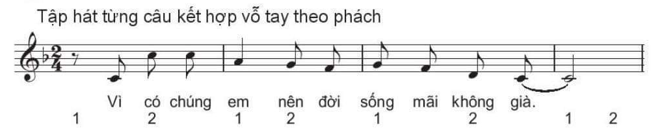  - Giới thiệu tác giả.  Nhạc sĩ Trịnh Công Sơn  - Sinh năm: 1939 tại Huế.  - Ông được coi là một trong những nhạc sĩ lớn của âm nhạc, tân nhạc Việt Nam - Tác phẩm: Ông viết hơn 600 ca khúc, tiêu biểu như: Hạ trắng. Để gió cuốn đi, Em là bông hồng nhỏ, Tuổi đời mênh mông, Nối vòng tay lớn…  - Âm nhạc của ông giàu tình cảm, ca từ mang tính triết lý sâu sắc. Tên của ông đã được đặt cho các đường phố ở Hà Nội, Huế, Thành Phố Hồ Chí Minh.  - Tìm hiểu bài hát.  - Cao độ, trường độ, nhịp độ?  - Sắc thái?  - Chia đoạn, chia câu  - Kí hiệu thường gặp  - Khởi động giọng.  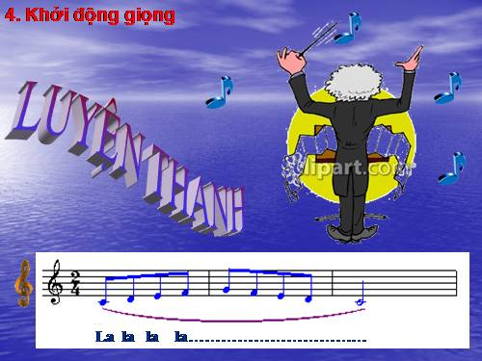  - Dạy hát.  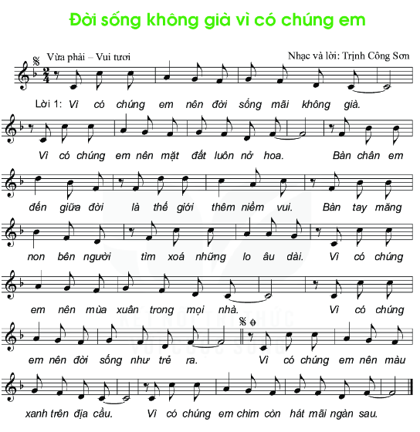
HOẠT ĐỘNG 3: LUYỆN TẬP
a. Mục tiêu: Học sinh luyện tập bài hát theo nhóm; vận dụng hát theo các hình thức nối tiếp, hoà giọng
b. Tổ chức thực hiện:
Hoạt động của GV và HS | Nội dung
- GV tổ chức luyện tập cho HS theo phần chia câu trong SGK.  + Hát nối tiếp: Nhóm 1, nhóm 2.  + Hát hòa giọng: Cả lớp thực hiện.  - GV lắng nghe, phát hiện lỗi sai và yêu cầu HS tự nhận xét và nhận xét. Cùng GV sửa sai cho nhóm bạn.  - Bước 1: Hướng dẫn HS ôn luyện động tác giậm chân, vỗ tay, vỗ vai, vỗ đùi, ngực (ứng với nốt đen và đếm 1,2,3,4 cho mỗi động tác).  - Bước 2: Ghép các động tác vào âm hình tiết tấu 1, âm hình tiết tấu 2  - Bước 3: Ghép hát kết hợp với các động tác vận động cơ thể theo nhịp điệu  - GV yêu cầu các nhóm trình bày trước lớp. HS tự nhận xét và sửa sai (nếu có) | 1. Hát theo hình thức nối tiếp, hòa giọng.  2. Hát kết hợp vận động cơ thể theo nhịp điệu  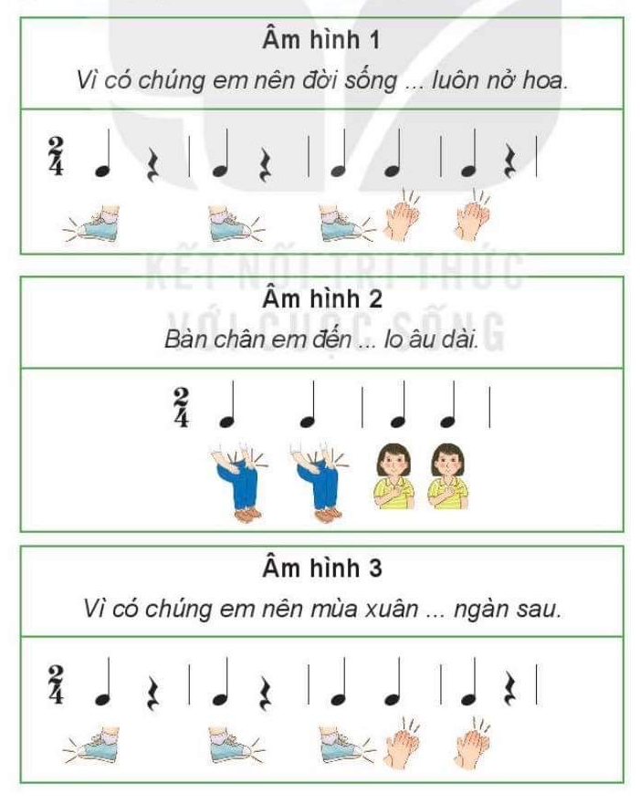
HOẠT ĐỘNG 4: VẬN DỤNG
a. Mục tiêu: HS vận dụng- sáng tạo các hiểu biết kiến thức, kĩ năng trong hoạt động trình bày; HS năng động, tích cực biểu diễn âm nhạc, cảm thụ và trình bày hiểu biết về âm nhạc
b. Tổ chức thực hiện:
Hoạt động của GV và HS | Nội dung bài học
- HS chia sẻ cảm nhận sau khi học bài hát Đời sống không già vì có chúng em.  - GV khuyến khích cá nhân/nhóm có thêm nhiều ý tưởng sáng tạo,  - Khuyến khích HS biểu diễn bài hát trong sinh hoạt ngoại khóa ở trường - lớp, cộng đồng. | * Cảm nhận  - Về giai điệu vui tươi, trong sáng, thể hiện sự tự tin, nhiệt huyết của tuổi trẻ để hướng tới một cuộc sống tươi đẹp và hạnh phúc hơn.
3. Dặn dò, chuẩn bị bài mới (3 phút)
* Tổng kết chủ đề:
- GV cùng HS hệ thống lại các nội dung trong tiết học và những yêu cầu cần đạt.
* Chuẩn bị bài mới:
-Tìm hiểu một vài thông tin về nhạc sĩ Johann Strauss II và tác phẩm The Blue Danube qua các nguồn tư liệu khác nhau.
KÍ DUYỆT GIÁO ÁN
Ngày....... tháng ….... năm 2024

HOẠT ĐỘNG 3: LUYỆN TẬP - VẬN DỤNG

